
NIVEL DE CONFORMIDAD EN ESTUDIANTES DE LA UPDS TURNO NOCHE CON LA ELECCIÓN DE SU CARRERA UNIVERSITARIA

Materia : Estadística Descriptiva
Docente : Ing. Roger Eduardo Vargas Lozano
Integrantes :
- Joel Miranda Dominguez
- Edgar Subirana Tani
- Douglas Flor
- Yeri Torrico Rivera
- Aníbal Mendoza Baltazar

SANTA CRUZ – BOLIVIA
SEPTIEMBRE 2023
- INTRODUCCIÓN
La educación universitaria y el título profesional son aspiraciones que tienen muchos jóvenes cruceños hoy en día, sin embargo, hay muchos factores que pueden llegar a impedir la realización de los estudios universitarios de una persona, entre aspectos financieros, sociales y personales, dejar incompleta una carrera universitaria tiene múltiples efectos negativos tanto para los estudiantes y sus familias como para la sociedad.
El propósito de este trabajo es analizar la situación en la que se encuentran los estudiantes con respecto a las carreras que están realizando actualmente. Es importante saber si están motivados y satisfechos con la carrera que han elegido, si han sentido en algún momento que realizaron una mala elección de esta, y si este haya sido el caso también es bueno saber si fueron capaces de realizar el cambio de carrera.
Por estos motivos se ha realizado una investigación que aborda uno de estos factores: La conformidad o inconformidad en estudiantes con sus respectivas carreras, investigación que será ambientada en la Universidad Privada Domingo Savio con una muestra de 50 estudiantes del turno noche de esta Universidad, siendo este un tema mas que relevante tanto para la universidad como para conocimiento general.
Para ello hemos realizado una encuesta a una muestra de la población de estudiantes de la Universidad Privada Domingo Savio Turno noche.
- ANTECEDENTES

La educación es una de las etapas más importante en la formación de cada persona, ya que esto se ha convertido en un medio vital de superación personal además que es de grande aporte para la sociedad en su conjunto.

La necesidad de orientación vocacional-profesional ha estado presente como una prioridad en los planes educativos; según el Psicólogo de la Universidad de Chile juan Willians, en el séptimo simposio orienta Chile 2015 dice “la evidencia indica que los dos primeros años de carrera, junto con el ultimo año son los momentos en que mas dudas vocacionales aparecen” (Willians J. 2015)
Esto puede ser por que en muchas carreras universitaria los dos primeros años se dictan asignaturas básicas que no muestran un panorama del ejercicio profesional.
En la universidad Autónoma del Estado de Hidalgo (UAEH) en el año 2012 con el propósito de contribuir al proceso vocacional de los estudiantes, la orientación a concentrado su función en aspectos muy específicos dirigidos a una correcta elección de materias optativas que se cursaran a partir del cuarto semestre.

Para formar al estudiante y permitir su vocación e informarlo en una etapa adecuado al proceso que experimenta el estudiante.

Por lo que se propuso la tesis Análisis de la Asignatura de Orientación Vocacional en la Escuela Preparatoria, que obtuvo como conclusión que la materia de orientación vocacional debe incluirse en el bachillerato, incluida la materia del plan de vida con un enfoque vivencial y con un significado actual. (UAEH, Docentes Universitarios)

En la Universidad Mayor de San Andrés en febrero de 2015 se organizó una charla para escoger una carrera a estudiar cuando los jóvenes egresen del bachillerato. Y se pudo notar que la mayoría de los bachilleres se encuentran en una incertidumbre y no saben que estudiar, por eso es importante que se tome ese tipo de iniciativa para orientarles, darles el parámetro, de modo que cuenten con elementos para que los jóvenes puedan abrazar una profesión en la que puedan realizarse como personas y servir de la mejor manera posible a la sociedad. Explico el rector Waldo Albarracin.
En esta charla observaron que es fundamental que los estudiantes analicen sus aptitudes y talentos para establecer como pueden servir a la sociedad “como profesionales eficientes y servidores de la sociedad”

Según datos de la Revista Iberoamericana de Educación el Sistema de la Universidad Boliviana en diez años ha tenido un crecimiento de aproximadamente el 72% en la matrícula estudiantil, pasando de 256.834 en el año 2004 a 440.918 en el año 2015.

La elección de una carrera es una de las decisiones mas importantes que el individuo debe afrontar, y muchas veces este proceso puede experimentarse con tensión ante la inseguridad de los futuros cambios y el miedo al fracaso.

Esta decisión es trascendente en el desarrollo del ser humano par que este no termine siguiendo una profesión que no esta relacionada con su interés y/o habilidades y que lo puede llevar al fracaso. Dice la Lic.: Liz Wendy Sepúlveda Medina en su tesis de Maestría (L. Wendy 2016)

Con el aumento de la población universitaria también surgen problemas como el que se aborda en este documento motivo por el cual se hace esta investigación.

- OBJETIVO GENERAL

Determinar el nivel de satisfacción con la elección de su carrera, los factores más comunes que influyen en el cambio de carrera en estudiantes de la UPDS en el turno de la noche, mediante instrumentos de recolección de información.

- OBJETIVOS ESPECÍFICOS

- Identificar los factores más comunes y determinantes en el cambio de carreras en estudiantes de la UPDS del turno de la noche.

- Conocer el porcentaje de estudiantes que han realizado cambios de carrera en la UPDS, en el turno de la noche.

- Identificar el nivel de satisfacción de los estudiantes en relación a su carrera actual, de los estudiantes de la UPDS, turno noche.
- METODOLOGÍA

Esta es una investigación estadística ya que se hace uso de la encuesta y otras herramientas estadísticas como la tabla de distribución de frecuencias….

Encuesta:

NIVEL DE CONFORMIDAD EN ESTUDIANTES DE LA UPDS CON SUS CARRERAS

- ¿Cuál es tu nombre?
R.-
- ¿Qué edad tienes?
R.-
- ¿Cuál es tu genero?
- Hombre
- Mujer
- Otro
- ¿Qué semestre estas cursando?

- ¿Qué carrera estás estudiando?

- ¿Realizaste un proceso de orientación vocacional para elegir tu carrera?
- Si
- No
- Indica tu nivel de satisfacción de la carrera que elegiste estudiar.
- Satisfecho/a
- Muy Satisfecho/a
- Ni Satisfecho/a ni Satisfecho/a
- Insatisfecho
- Muy insatisfecho

- ¿Has cambiado de carrera alguna vez?
- Si
- No
- Fuera del horario de Universidad ¿Cuántas horas a la semana dedicas a estudiar?
- 0 a 2 horas
- 2 a 4 horas
- 4 a 6 horas
- 6 a 8 horas
- 8 a 10 horas
- 10 a 12 horas

- MARCO CONCEPTUAL

  - Definición de Estadística

Es el conjunto de procedimientos y técnicas empleadas para recolectar, organizar y analizar datos, los cuales sirven de base para tomar decisiones en las situaciones de incertidumbre que plantean las ciencias sociales o naturales. La estadística es una ciencia que proporciona un conjunto de métodos que se utilizan para recolectar, resumir, clasificar, analizar e interpretar el comportamiento de los datos con respecto a una característica materia de investigación.

  - Datos y variables

Cuando se consideran los métodos de organización, reducción y análisis de datos estadísticos, se hace necesario aclarar los siguientes conceptos: Variables: Es toda característica que varía de un elemento a otro de la población. Datos: Son medidas o valores de las características susceptibles de observar y contar, se originan por la observación de una o más variables de un grupo de elementos o unidades.

    - Clasificación de Variables

Las variables pueden clasificarse en: categóricas o cualitativas (atributos), no tienen ningún grado de comparación numérica, por ejemplo: genero, estado civil, etc.; y numéricas o cuantitativas, son características factibles de expresar por medio de números, estas pueden ser discretas (que solo toman ciertos valores aislados en un intervalo) y continuas (que toman cualquier valor en un intervalo).

Las variables cualitativas son variables cuyos valores son cualidades que presentan la población.

  - Tabla de distribución de Frecuencia

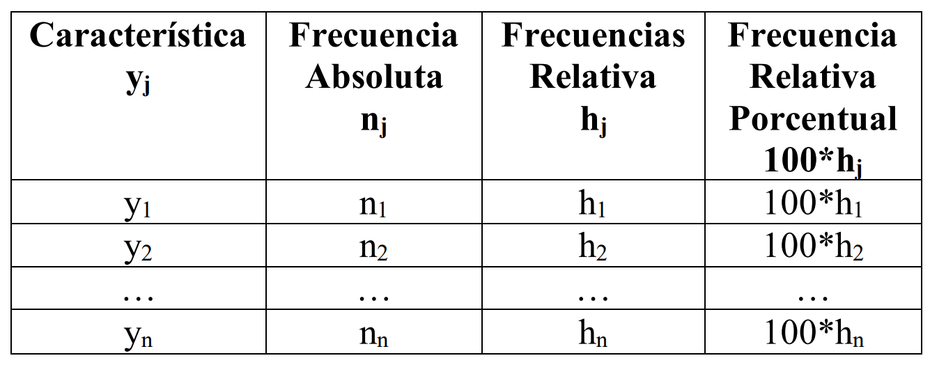
Una forma ordenada de presentar los datos obtenidos para su mejor comprensión y análisis es la Tabla de Distribución de Frecuencias en la que se muestra con qué frecuencia se repite un valor observado. Esta tabla confiere, por su organización, una mejor visualización de los datos y tiene la siguiente forma:
- Valores Observados (yj): En esta columna se anotan las variables cualitativas que se observaron:
- Frecuencia Absoluta (nj): Indica la cantidad de veces que se repitió la variable, por ejemplo la cantidad de alumnos varones que hay en un aula o la cantidad de personas que opinaron que votarían por un determinado candidato, etc. La sumatoria de la Frecuencia Absoluta debe ser igual al total de la muestra.
- Frecuencia Relativa (hj): Es el resultado de dividir la frecuencia absoluta entre el número total de los valores observados dando como resultado cuánto representa del total de la muestra dicha característica observada. La sumatoria de las frecuencias relativas es igual a la unidad. Su fórmula matemática es:
$h_{j}= \frac{n_{j}}{n}$
- Frecuencia Relativa Porcentual (100*hj): Es la multiplicación de la Frecuencia Relativa por cien dando como resultado el porcentaje que represente la frecuencia de dicha variable frente al total. La suma de la Frecuencia Relativa Porcentual es igual al 100%.

- DESARROLLO

Las variables asociadas seleccionadas para en el trabajo fueron:
Edad: es una variable cuantitativa continua.
Población o Muestra: Muestra ya que se le aplico la encuesta solo a 50 estudiantes de la UPDS del turno de la noche.

Se realizo la recolección de la edad de los alumnos de la UPDS turno noche, según la muestra de 50 datos adquiridos. Ver gráfico del cuadro #1

Cuadro # 1
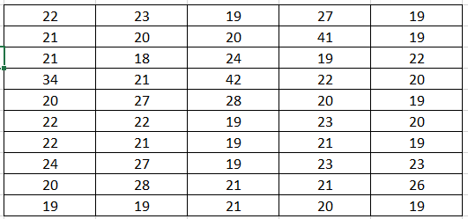
*datos de la edad de 50 estudiantes de la UPDS turno noche

Ya con los datos de edad se procede a sacar los rangos la amplitud y los intervalos de los datos adquiridos procedemos a realizar nuestras tablas de frecuencia para datos agrupados, ver cuadro #2
Cuadro #2
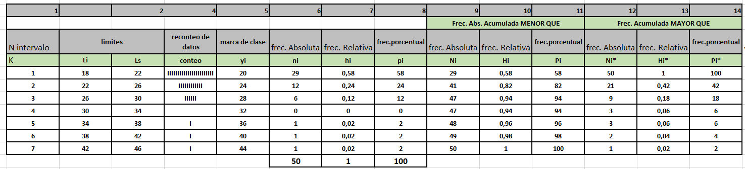
*tabla de frecuencia para datos agrupados variable Edad, muestra de 50 estudiantes de la UPDS turno noche

Una ves ya teniendo nuestra tabla de frecuencia, determinamos y aplicamos las medidas de tendencia central en este caso sacamos la Media Aritmética, Mediana y la Moda

MEDIA ARITMETICA MEDIANA MODA
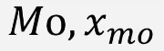
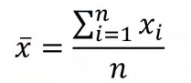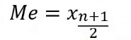

 = 23 años de edad Me = 30 años Mo = 20 años

Obteniendo estos datos vemos que las medidas de tendencia central de nuestra variable Edad son Media aritmética resultado es de 23 años de edad, la mediana es de 30 años y la Moda seria 20 años. Para estos datos se realizó los gráficos como polígonos de frecuencias histogramas, así poder determinar las ojivas mayores que y menor que de nuestra tabla de frecuencias. Ver gráfico 1 y 2
Gráfico#1

Histograma y polígono de frecuencia de la variable Edad muestra de 50 estudiantes de la UPDS turno nuche
En este grafico podemos determinar que muestra marca 29 estudiantes de la UPDS tienes un promedio de 20 años, 12 estudiantes tienen un promedio de 24 años, 6 estudiantes tienen un promedio de edad de 28 años y 3 estudiantes tienen un promedio de edad entre 36 y 44 años

Gráfico #2Grafico de ojivas Mayor que y Menor de la tabla de frecuencia de la variable Edad muestra de 50 estudiantes de la UPDS turno noche

podemos observar tenemos nuestro gráfico de las ojivas mayor que (línea azul) y menor que (línea naranja), obtenido de la frecuencia acumulada mayor y menor que de nuestra tabla de frecuencia de la variable Edad. Ver cuadro#2

¿Cuál es tu género?
Las variables asociadas seleccionadas para en el trabajo fueron:
Género: es una variable cualitativa nominal.
Población o Muestra: Muestra ya que se le aplico la encuesta solo a 50 estudiantes de la UPDS del turno de la noche.

Se realizó el canteo de 50 estudiantes de la UPDS turno noche donde se observa que 31 estudiantes son del género masculino, 18 estudiantes del género femenino y 1 estudiante de otro género, datos obtenidos de la tabla de frecuencia. Ver cuadro#3

Cuadro #3
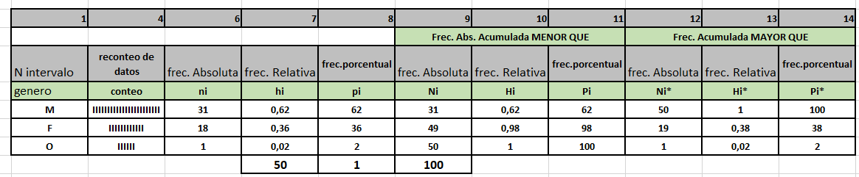
Tabla de frecuencia de datos variable Genero, muestra de 50 estudiantes turno noche

Graficando los datos observamos que tenemos una diversidad de géneros, en proporción tenemos. El 36% de los estudiantes es de género femenino, el 32% de la encuesta es de género masculino y el 2% de los estudiantes es de otro género
Gráfico #3

Gráfico formas de anillo
¿Qué semestre estas cursando?
Las variables asociadas seleccionadas para en el trabajo fueron:
profesiones: es una variable cuantitativa continua.
Población o Muestra: Muestra ya que se le aplico la encuesta solo a 50 estudiantes de la UPDS del turno de la noche.

Cuadro #4
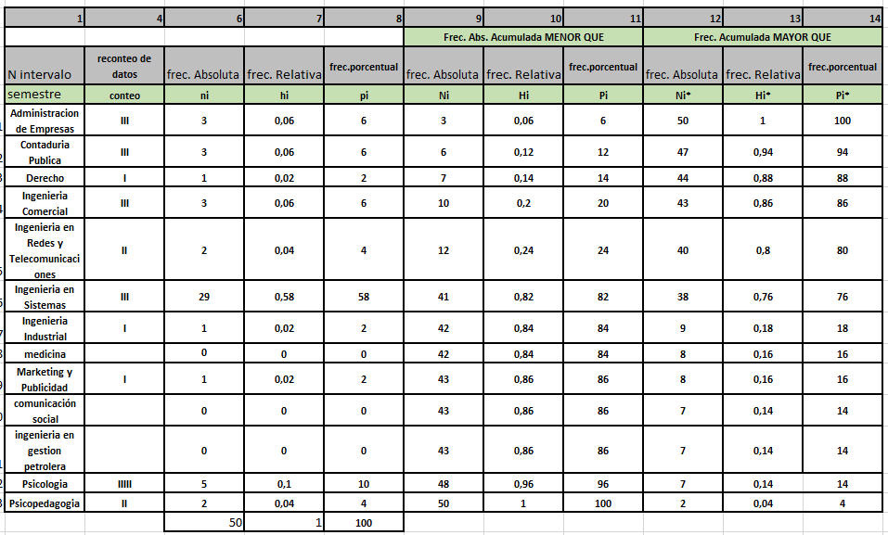

Gráfico # 3: Grafico de sectores del porcentaje de estudiantes que están cursando cada semestre.

Interpretación:
- El 40% de los estudiantes están cursando el 4to semestre.
- El 2% de los estudiantes están cursando el 10mo y ultimo semestre.

VARIABLE “CARRERA”
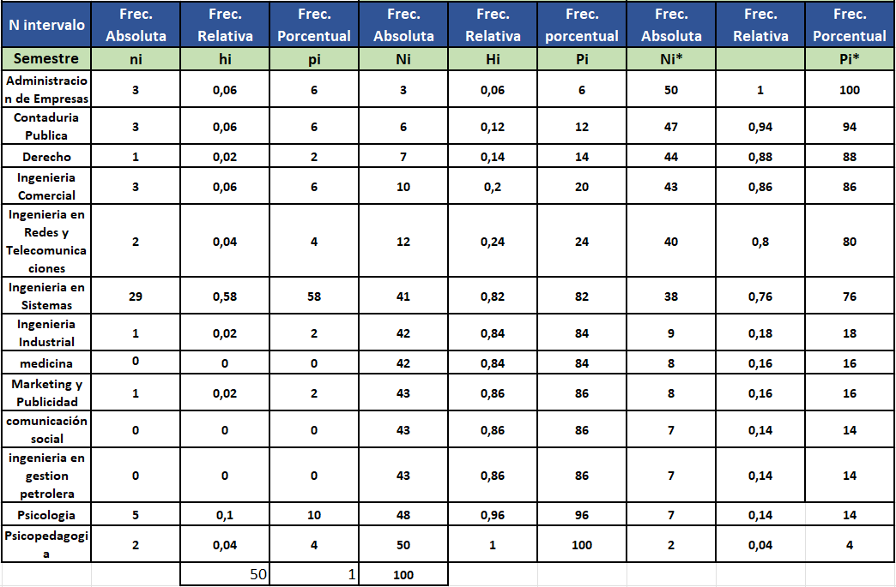
CUADRO # 4: Tabla de distribución de frecuencias de carreras académicas.

Interpretación:
- 58% estudiantes de la encuesta estudian Ingeniería en sistemas.
- 10% estudiantes de la encuesta estudian Psicología.

GRAFICO # 4: Grafico de barras de las carreras

Interpretación:
- Ningún estudiante de la encuesta estudia medicina, comunicación social e ingeniería en gestión petrolera.
- 29 de los 50 estudiantes de la encuesta estudian Ingeniería en sistemas.
VARIABLE “Orientación Vocacional”
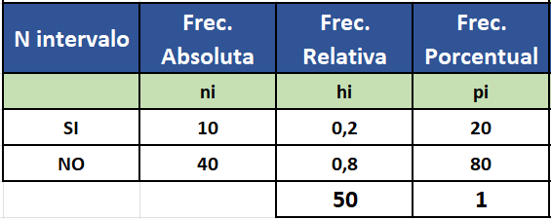
CUADRO # 5: Tabla de distribución de frecuencias de estudiantes que recibieron orientación vocacional antes de elegir su carrerea universitaria.
Interpretación
- 10 estudiantes de la encuesta recibieron orientación vocacional.
- 40 estudiantes de la encuesta no recibieron orientación vocacional.

GRAFICO # 5: Grafico por sectores del porcentaje de estudiantes que recibieron orientación vocacional antes de elegir su carrera universitaria.

Interpretación
- 20% de estudiantes de la encuesta recibieron orientación vocacional.
- 80% de estudiantes de la encuesta no recibieron orientación vocacional.

VARIABLE “SATISFACCION DE ESTUDIANTES CON SUS CARRERAS”
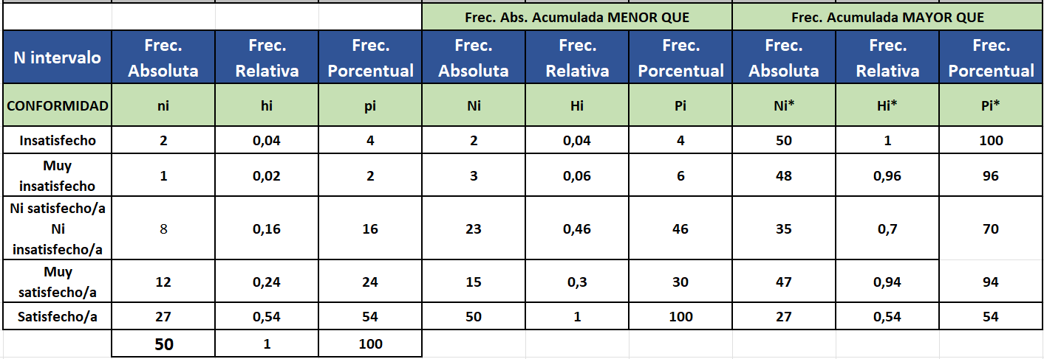
GRAFICO # 6: Tabla de distribución de frecuencias del nivel de satisfacción en estudiantes con sus carreras.
Modificar error tabla
Interpretación
- El 6% de estudiantes tienen algún nivel de insatisfacción con sus carreras
GRAFICO # 6: Grafica por sectores del nivel de satisfacción de estudiantes con sus carreras.

Interpretación
- El 54% de estudiantes están satisfechos con sus carreras universitarias.
- El 4% de estudiantes no están satisfechos con sus carreras universitarias

VARIABLE “Cambio de carrera”
Cuadro # 7: Tabla de distribución de frecuencias de estudiantes que han cambiado la carrera.
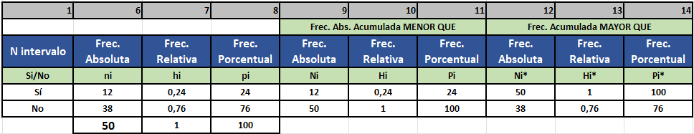
Interpretación
- El 24% de los estudiantes de la muestra han cambiado de carrera.
- El 76% de los estudiantes de la muestra no ha realizado cambio de carrera.
GRÁFICO # 7: Grafica de demostración de cambio de carrera realizada por los estudiantes de la Universidad Privada Domingo Savio.

VARIABLE “Horas de estudio”
Cuadro # 8: Tabla de distribución de frecuencias de las horas que los estudiantes dedican por semana a sus estudios universitarios fuera de la universidad.
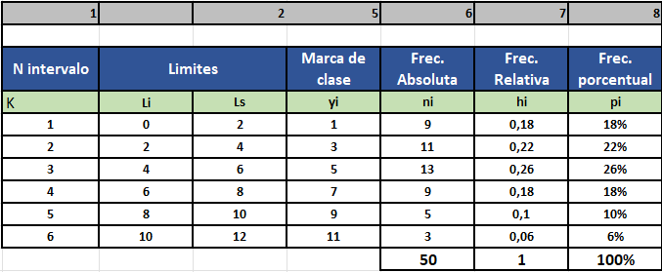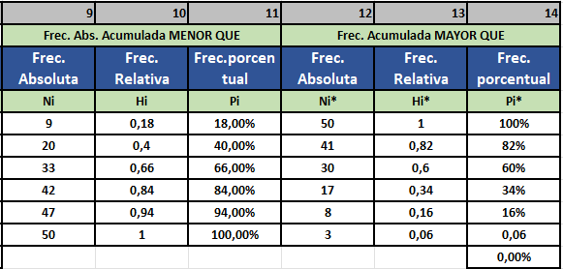
Interpretación
- El 26% de los estudiantes del turno noche de la UPDS “Universidad Privada Domingo Savio” dedica de 4 a 6 horas a su estudio de carrera universitaria fuera de la universidad.
- El 22% de los estudiantes del turno noche de la UPDS “Universidad Privada Domingo Savio” dedica de 2 a 4 horas a su estudio de carrera universitaria fuera de la universidad.
- El 18% de los estudiantes del turno noche de la UPDS “Universidad Privada Domingo Savio” dedica de 0 a 9 horas a su estudio de carrera universitaria fuera de la universidad.
- El 18% de los estudiantes del turno noche de la UPDS “Universidad Privada Domingo Savio” dedica de 6 a 8 horas a su estudio de carrera universitaria fuera de la universidad.
- El 10% de los estudiantes del turno noche de la UPDS “Universidad Privada Domingo Savio” dedica de 8 a 10 horas a su estudio de carrera universitaria fuera de la universidad.
- Solo el 6% de los estudiantes del turno noche de la UPDS “Universidad Privada Domingo Savio” dedica de 10 a 12 horas a su estudio de carrera universitaria fuera de la universidad.

GRÁFICO # 8: Grafica de las horas por semana que dedican los estudiantes de la “Universidad Privada Domingo Savio” a sus estudios fuera de la universidad.

Conclusión: La inadecuada o inexistente orientacion vocacional que se brinda a los jóvenes antes de salir del bachillerato,
- Los factores comunes para la disconformidad para los estudiantes del turno noche de la UPDS es la inadecuada o inexistente orientación vocacional que se brinda a los jóvenes antes y durante el bachillerato y esto tiene como consecuencia en muchos jóvenes una mala decisión al momento de elegir una carrera o profesión en la que puedan realizarse como personas y servir de la mejor manera posible a la sociedad.

- Hemos Identificado que un 26% de los estudiantes del turno noche de la UPDS ha realizado cambio de carrera. Hay que mencionar que es un porcentaje muy significativo y esto significa retraso en sus aspiraciones profesionales, pérdida de tiempo y económica.

- Hay que indicar que el tiempo que le dedican los estudiantes del turno noche de la UPDS a sus estudios fuera de la Universidad en la mayoría esta entre 4 a 6 horas por semana. Esto significa el 26% de la muestra, el 22% de la muestra le dedica entre 2 a 4 horas por semana, entre 0 a 2 horas por semana y entre 6 a 8 horas por semana significan 18% de la muestra respectivamente, entre 8 a 10 horas por semana significa el 10% de la muestra, y solo un 6% de la muestra dedica entre 10 a 12 horas a sus estudios universitario, fuera de la universidad.

- BIBLIOGRAFÍA
Poveda, J. C., Poveda I. M., & España, I. A. (2020). Análisis de la deserción estudiantil en una universidad pública de Bolivia.
Revista Iberoamericana de Educación, 82
(2),151-172.

UAEH (2012). Universidad Autonoma del Estado de Hidalgo. Orientación para descubrir su verdadera vocación.
Juan, W. (2015). Simposio Orienta Chile para Jóvenes bachilleres . Chile.
Medina, L. W. (2016). Tesis de Maestría, Magister Scientiarum en Educación Superior. Obtenido de Repositorio Institucional, Universidad Mayor de San Andrés: https://repositorio.umsa.bo/xmlui/handle/123456789/14179

